|  |  |
| --- | --- |
| **PHÒNG GD&ĐT QUẬN 1**  **TRƯỜNG THPT LƯƠNG THẾ VINH**  **ĐỀ THAM KHẢO**  *(Đề có 04 trang)* | **KIỂM TRA GIỮA HỌC KỲ I**  **NĂM HỌC: 2022 – 2023**  **MÔN: TOÁN – LỚP: 7**  **Thời gian làm bài: 90 phút**  *(không kể thời gian phát đề)* |

**I. PHẦN TRẮC NGHIỆM (3,0 ĐIỂM)**

**Câu 1:** Khẳng định nào sau đây là sai?

A.  B.  C.  D. 

**Câu 2:** Khẳng định nào sau đây là sai?

A. Số đối của  là . B. Số đối của  là .

C. Số đối của  là . D. Số đối của  là .

**Câu 3:** Trong các số  có bao nhiêu số hữu tỉ âm?

A. 1 B. 2 C. 3 C. 4

**Câu 4.** Chọn đáp án đúng?

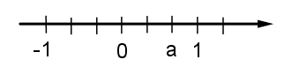

A.  B.  C.  D. 

**Câu 5**. Các đường chéo của hình hộp chữ nhật ABCD.EFGH là?

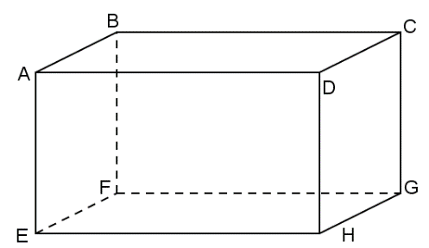A. AG, BH, CD, GH

B. AG, BH, FD, EF

C. AG, BH, FD, EC

D. AG, FD, EC, BC

**Câu 6**. Quan sát hình lập phương EFGH.MNPQ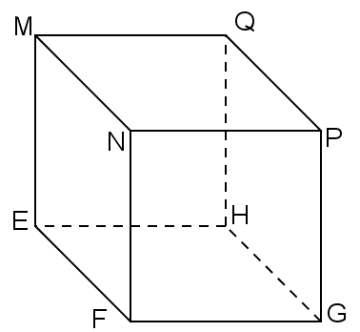. Biết MQ = 4cm. Độ dài cạnh FG là bao nhiêu?

A. 3cm B. 4cm C. 5cm C. 6cm

**Câu 7.**

|  |  |
| --- | --- |
| Hình lập phương  có . Khẳng định nào sau đây đúng? |  |

**A.** . **B.** . **C.** . **D.** .

**Câu 8.**

|  |  |
| --- | --- |
| Hình hộp chữ nhật  có một đường chéo tên là: |  |

**A.** . **B.** . **C.** . **D.** .

**Câu 9.**

|  |  |
| --- | --- |
| Cho hình lăng trụ đứng tam giác  có cạnh ,, , . Độ dài cạnh AC sẽ bằng: |  |

**A.**. **B.**. **C.**. **D.**.

**Câu 10.**

|  |  |
| --- | --- |
| Cho hình lăng trụ đứng có đáy  là hình thang vuông tại  và tại, các cạnh  .  Độ dài cạnh  bằng: |  |

**A.**. **B.**. **C.**. **D.**.

**Câu 11.**

|  |  |
| --- | --- |
| Cho hình lăng trụ đứng như hình bên. Mặt đáy của hình lăng trụ đứng là |  |

1.  **B.**. **C.**. **D.**

**Câu 12.**

|  |  |
| --- | --- |
| Xác định chiều cao của hình lăng trụ với các kích thước cho như hình bên: |  |

1.  **B.**. **C.**. **D.**

**II. PHẦN TỰ LUẬN (7,0 ĐIỂM)**

1. **(0,75 điểm). (NB)** Các số  có là số hữu tỉ không? Vì sao?
2. **(1,5 điểm). (VD)** Thực hiện phép tính:
3. 
4. 
5. 
6. **(1,5 điểm). (TH)** Tìm số hữu tỉ , biết:
7. 
8. 
9. **(1,0 điểm). (TH)**

|  |  |
| --- | --- |
| Cho hình hộp chữ nhật *ABCDMNHQ* có độ dài *NB* = *3 cm* , *BC* = *4 cm* , *MN* = *6 cm* , Hãy xác định độ dài các cạnh *AB, HQ. MQ.* |  |

1. **(0,75 điểm). (TH)**

|  |  |
| --- | --- |
| Trong hình lăng trụ đứng sau có bao nhiêu mặt, bao nhiêu đỉnh và bao nhiêu cạnh. |  |

1. **(0,5 điểm). (VD)**

|  |  |
| --- | --- |
| Một tấm lịch để bàn có dạng một lăng trụ đứng, *ACB* là một tam giác cân tại *C* . Tính diện tích miếng bìa để làm một tấm lịch như trên. |  |

1. **(1,0 điểm). (VDC)** Một cửa hàng có tạ gạo, ngày thứ nhất cửa hàng bán được  số gạo, ngày thứ hai cửa hàng bán được  số gạo còn lại. Hỏi cửa hàng còn lại bao nhiêu kg gạo chưa bán?

**____HẾT____**

**ĐÁP ÁN VÀ THANG ĐIỂM**

**PHẦN TRẮC NGHIỆM (3,0 ĐIỂM)**

|  |  |  |  |  |  |  |  |  |  |  |  |  |
| --- | --- | --- | --- | --- | --- | --- | --- | --- | --- | --- | --- | --- |
| **Câu** | **1** | **2** | **3** | **4** | **5** | **6** | **7** | **8** | **9** | **10** | **11** | **12** |
| **Đáp án** | **C** | **D** | **B** | **B** | **C** | **B** | **B** | **D** | **C** | **A** | **B** | **C** |

**PHẦN TỰ LUẬN (7,0 ĐIỂM)**

|  |  |  |
| --- | --- | --- |
| **Bài** | **Đáp án** | **Điểm** |
| **1** | **Bài 1 *(0,75 điểm)***: Các số  có là số hữu tỉ không? Vì sao? | |
|  | Vì | **0.75** |
| **2** | **Bài 2a *(0,5 điểm)***: ; | |
|  |  | **0.5** |
|  | **Bài 2b** ***(0,5 điểm).*** ; | |
|  | **0.5** |
| **Bài 2c** ***(0,5 điểm).*** . | |
|  | **0.25** |
| **3** | **Bài 3a** ***(0,75 điểm).*** Tìm số hữu tỉ , biết: ; | |
|  |  | **0.75** |
| **Bài 3b** ***(0,75 điểm).*** . | |
|  | **0.75** |
| **4** | **Bài 4** ***(1,0 điểm).*** Cho hình hộp chữ nhật *ABCDMNHQ* có độ dài *NB* = *3 cm* , *BC* = *4 cm* , *MN* = *6 cm* , Hãy xác định độ dài các cạnh *AB, HQ. MQ.* |  |
|  | AB=MN=6cm, HQ=MN=6cm, MQ=BC=4cm. | **1** |
|
| **5** | **Bài 5** ***(0,75 điểm).*** Trong hình lăng trụ đứng sau có bao nhiêu mặt, bao nhiêu đỉnh và bao nhiêu cạnh. |  |
|  | Trong hình lăng trụ trên có 5 mặt, 9 cạnh, 6 đỉnh; | **0.25x3** |
|  |  |  |
| **6** | **Bài 6** ***(0,5 điểm).*** Một tấm lịch để bàn có dạng một lăng trụ đứng, *ACB* là một tam giác cân tại *C* . Tính diện tích miếng bìa để làm một tấm lịch như trên. | |
|  | Do tam giác *ACB* cân ở *C* nên *CA*  *CB*  15*cm* .  Chu vi *ACB* là *C*  8 15 15  38*cm*  *S* *C.h*  *C.BB'*  38*.*22  836 *cm*2 .  Vậy diện tích miếng bìa để làm một tấm lịch là 836*cm*2 . | **0.25** |
| Diện tích miếng bìa để làm một tấm lịch chính là diện tích xung quanh của hình lăng trụ đứng, ta có: | **0.25** |
| **7** | **Bài 7** ***(1,0 điểm).*** Một cửa hàng có tạ gạo, ngày thứ nhất cửa hàng bán được  số gạo, ngày thứ hai cửa hàng bán được  số gạo còn lại. Hỏi cửa hàng còn lại bao nhiêu kg gạo chưa bán? | |
|  | Số gạo cửa hàng bán ngày thứ nhất là: (tạ) | **0.25** |
| Số gạo còn lại sau ngày thứ nhất là: (tạ) | **0.25** |
| Số gạo cửa hàng chưa bán là:  (tạ) = 205(kg)  Vậy cửa hàng còn lại kg gạo. | **0.5** |